ПРЕДВЫБОРНАЯ ПРОГРАММА
кандидата в депутаты Шарковщинского районного Совета депутатов
по Ковшелевскому избирательному округу № 15

ЧЕРНЯВСКОЙ ЕЛЕНЫ ГЕННАДЬЕВНЫ

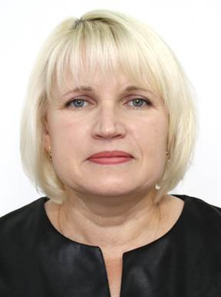
Родилась 6 января 1973 года в д.Сынодворцы Шарковщинского района Витебской области. Гражданство – Республика Беларусь.
Образование высшее. В 1996 году окончила Витебский государственный университет по специальности «Педагогика и психология дошкольная».
1990 – 1991 гг. – лаборант Новопогостской средней школы, Миорского района.
1991 – 1994 гг. – воспитатель детского сада колхоза им. Фрунзе, Шарковщинского района.
1994 – 1998 гг. – старшая пионервожатая, педагог-организатор и педагог социальный Ковшелевской неполной средней школы.
1998 – 2009 гг. – заместитель директора по учебно-воспитательной работе учреждения образования «Ковшелевская государственная общеобразовательная базовая школа».
2009 – 2016 гг. – директор государственного учреждения образования «Ковшелевская базовая школа Шарковщинского района».
С 2016 года председатель Бильдюгского сельского исполнительного комитета.
Избиралась депутатом Шарковщинского районного Совета депутатов двадцать восьмого созыва. Член Белорусской партии «Белая Русь».
Уважаемые избиратели!
Моё решение баллотироваться в депутаты Шарковщинского районного Совета депутатов продиктовано желанием сделать жизнь в нашем регионе лучше для каждого его жителя. Моя депутатская деятельность будет направлена на решение следующих задач:
- оперативное реагирование на проблемы и потребности населения;
- развитие системы обратной связи с населением для оценки эффективности принимаемых мер и учёта мнения жителей района;
- оказание пожилым гражданам заботу общества, а наименее социально защищённым — адресную помощь;
- создание условий для здорового образа жизни граждан и физического совершенствования каждого человека;
- сохранение доступности и качества социально-бытовых услуг, особенно ветеранам, пенсионерам, инвалидам, малообеспеченным гражданам, неполным и многодетным семьям.
Искренне надеюсь на ваше доверие и поддержку!

